Monitor para puerto paralelo
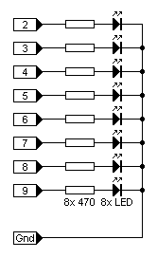
Aunque a muchos este circuito les resulte una obviedad a otros les será de mucha utilidad. El puerto paralelo del PC envía los datos al exterior por medio de los pines 2 al 9. Y las masas están en el grupo de pines desde el 18 hasta el 25. Lo que se ha hecho fue colocar a cada pin de salida una resistencia limitadora de corriente y seguidamente un diodo Led que el estado de cada línea.

Alimentación:
    - V max: sin alimentación externa
    - I max:

